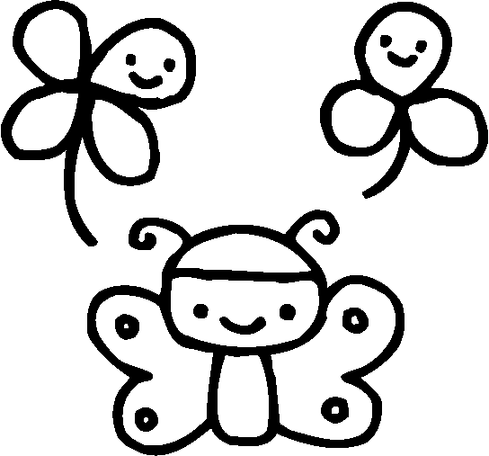**本人の紹介**

**記入日(　　　年　　月　　日　)**

|  |  |  |  |
| --- | --- | --- | --- |
| **ふりがな** |  | **性　別** | **生　年　月　日** |
| **本人氏名** |  | **男・女・その他** | **年　　　月　　　日** |
| **住　所** | **〒５０７－**  **多治見市** | | |

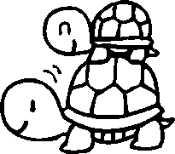

**家族構成**

|  |  |  |  |
| --- | --- | --- | --- |
| (ふりがな)  氏名 | 続柄 | 生年月日 | 備考 |
|  |  | 年　　　月　　　日 |  |
|  |  | 年　　　月　　　日 |  |
|  |  | 年　　　月　　　日 |  |
|  |  | 年　　　月　　　日 |  |
|  |  | 年　　　月　　　日 |  |
|  |  | 年　　　月　　　日 |  |
|  |  | 年　　　月　　　日 |  |

**生い立ち**

**記入日(　　　年　　月　　日）**

**★生まれた時の状況　　　　　　　※母子健康手帳を見ながら記入しましょう。**

|  |  |  |  |  |
| --- | --- | --- | --- | --- |
| 在胎期間 | | 週　　　　　　　日  早産の場合　（予定日　Ｈ　　　年　　　月　　　日　) | | |
| 出生時の状況 | 体　重 |  | 身　長 |  |
| 胸　囲 |  | 頭　囲 |  |
| ・順調  ・所見あり(仮死・黄疸・その他) | | | |
| 先天性代謝異常検査 | | ・異常なし　　・所見あり(　　　　　　　　　　　) | | |
| 新生児聴覚検査 | | ・異常なし　　・所見あり(　　　　　　　　　　　)　・検査なし | | |

**★育ちの経過　　　※母子健康手帳を見ながら記入しましょう。**

|  |  |  |  |
| --- | --- | --- | --- |
| 首のすわり | 歳　　　か月 | 寝返り | 歳　　　か月 |
| はいはい | 歳　　　か月 | 人見知り | 歳　　　か月 |
| つかまり歩き | 歳　　　か月 | 1人歩き | 歳　　　か月 |
| 言葉がでた時期 | 歳　　　か月 | 二語文を話す | 歳　　　か月 |
| ●大きな病気をしましたか　　(　はい　・　いいえ　) | | | |
| 病名(　　　　　　　　　　　　　　　　　　　　　)・(　　　歳　　か月) | | | |

**★乳幼児健診　　※健診を受けた時に、医師や保健師からの指導等も記入しましょう。**

|  |  |
| --- | --- |
| ４か月児健診 | 異常なし・所見あり(　　　　　　　　　　　　　　　　　　　　　) |
| １０か月児健診 | 異常なし・所見あり(　　　　　　　　　　　　　　　　　　　　　) |
| １歳半児健診 | 異常なし・所見あり(　　　　　　　　　　　　　　　　　　　　　) |
| ２歳３か月児健診 | 異常なし・所見あり(　　　　　　　　　　　　　　　　　　　　　) |
| ３歳半健診 | 異常なし・所見あり(　　　　　　　　　　　　　　　　　　　　　) |
| ●子どもの育ちで気になったことはありましたか　　(　はい　・　いいえ　) | |
| （例）こだわりが強かった、ことばが遅い  **C:\Users\9900131\Desktop\イラスト\04\04-034.bmp** | |